高考数学140分必读之把关题解析讲座一
例1、已知抛物线、椭圆和双曲线都经过点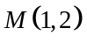，它们在轴上有共同焦点，椭圆和双曲线的对称轴是坐标轴，抛物线的顶点为坐标原点。
（Ⅰ）求这三条曲线的方程；
（Ⅱ）已知动直线过点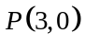，交抛物线于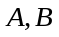两点，是否存在垂直于轴的直线被以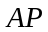为直径的圆截得的弦长为定值？若存在，求出的方程；若不存在，说明理由。

例2、已知正项数列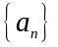中，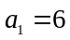，点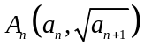在抛物线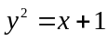上；数列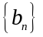中，点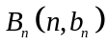在过点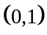，以方向向量为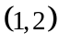的直线上。
（Ⅰ）求数列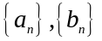的通项公式；
（Ⅱ）若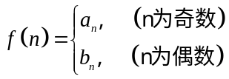，问是否存在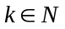，使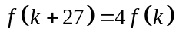成立，若存在，求出值；若不存在，说明理由；
（Ⅲ）对任意正整数，不等式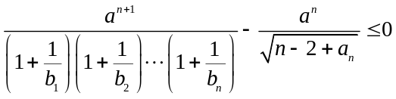成立，求正数的取值范围。

例3、将圆O: 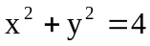上各点的纵坐标变为原来的一半 (横坐标不变),
得到曲线C.
(1) 求C的方程;
(2) 设O为坐标原点, 过点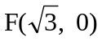的直线l与C交于A、B两点, N为线段AB的中点,
延长线段ON交C于点E.
求证: 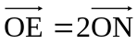的充要条件是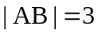.

例4、已知函数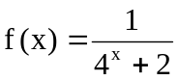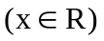.
(1) 试证函数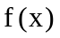的图象关于点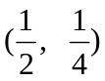对称;
(2) 若数列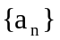的通项公式为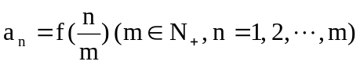, 求数列的前m项和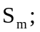
(3) 设数列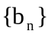满足: 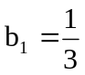, 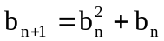.设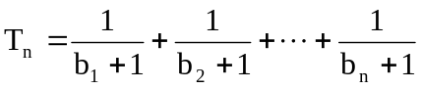.
若(2)中的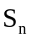满足对任意不小于2的正整数n, 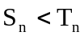恒成立, 试求m的最大值.

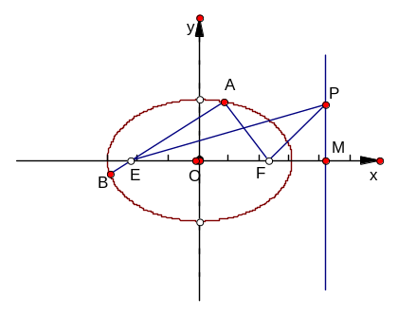
例5、、是椭圆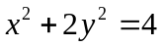的左、右焦点，是椭圆的右准线，点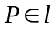，过点的直线交椭圆于、两点。
- 当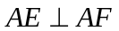时，求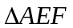的面积；
- 当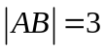时，求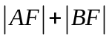的大小；
- 求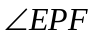的最大值。

例6、已知数列中，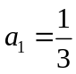，当时，其前项和满足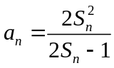，
- 求的表达式及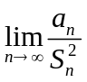的值；
- 求数列的通项公式；
- 设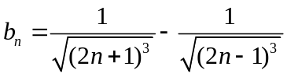，求证：当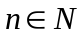且时，

